公平在身边 | 打非清整系列-问答篇5

中国证监会于2015年5月15日启动"公平在身边"投资者保护专项活动，旨在推进投资者保护工作不断深入。开展证券期货知识普及是本次专项活动的重要内容。非法证券期货活动是一种涉众型的违法犯罪活动，花样翻新快，隐蔽性强，欺骗性大，仿效性高。由于缺乏规范管理，一些地方贵金属类、文化艺术品类和大宗商品类等交易场所违法违规问题严重，不当销售、夸大收益，甚至欺诈行为屡有发生。非法证券期货活动给许多投资者造成了严重损失。

为了帮助投资者不被虚假宣传迷惑，不参与非法证券期货活动和违规交易场所的投资活动，不断提高风险防范和理性维权意识，我们收集整理了在打击非法证券期货活动和清理整顿各类交易场所（简称"打非清整"）工作中，投资者较为关注的36个问题，内容涉及法规政策依据、监管职责、监管对象、监管标准、投诉维权等。现将这些问题解答汇编成册，供大家学习参考。

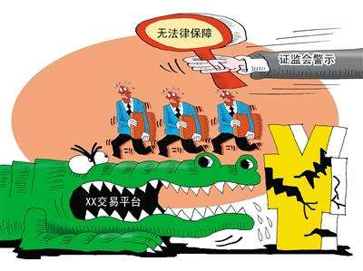

29.一些交易场所开展保证金交易，普通消费者投入极少量本金，就能通过拆借，用更多钱“借钱交易”，这种高杠杆的交易方式有什么风险？

答：保证金交易是一些交易场所常用的一种交易机制，具有杠杆作用。如果保证金比例过低，杠杆可能很高，可以实现用较小的金额实现较大的收益。§收益和风险都是成正比的，收益高也同时意味着风险大。普通投资者如果不了解杠杆交易的风险，盲目将全部身家开展高杠杆交易，可能出现本金亏光的情况，导致投资者“血本无归”，甚至面临超过本金的亏损。

30.目前一些文化类交易场所开展邮币卡交易业务，采取连续竞价交易方式，大量自然人投资者参与，这种交易方式是否合规？有什么风险？

答：一些文化类交易场所开展邮币卡交易，采用连续竞价等集中交易方式，是违反国发［2011]38号和国办发［2012]37号文件规定的。这些交易场所吸引大量自然人投资者参与，甚至通过恶意炒作、操纵市场等违规行为获取不正当收益，严重损害投资者的合法权益。一旦这些交易出现崩盘现象，可能导致投资者血本无归，风险很大。

31.一些交易场所开展分散式柜台交易，并号称是参照国际市场的价格来组织交易的，交易场所的会员单位在国际价格的基础上报出买入卖出价，投资者当天可以买入后卖出，或卖出后买入，是否合法？有什么风险？

答：目前一些交易场所以白银为主要交易对象，不通过自身交易形成价格，而是将彭博、路透等机构发布的境外实时价格换算为人民币价格，由会员单位在此基础上加减一定点差提供买卖报价，与个人为主的客户进行T+O连续交易。这些交易均为高杠杆交易，大都以反向对冲方式了结，基本无实物交割。其交易模式为“分散式柜台交易”，即交易场所发展会员、会员又发展代理商和居间商，层层招揽客户，会员与客户对赌。这些交易场所名为现货交易场所，实为投机炒作平台，对实体经济没有积极作用，还因个人客户亏损累累而引发大量投诉与纠纷，影响社会和谐稳定。

从性质上看，“分散式柜台交易”属于国发［2011]38号文件禁止的做市商交易方式，且T+O交易方式违反了“任何投资者买入后卖出或卖出后买入同一交易品种的时间间隔不得少于5个交易日”的规定。参与这类交易场所交易风险极大：一是“分散式柜台交易”方式使得经纪商会员和投资者之间存在严重的利益冲突，出于经济利益的诱惑，侵害投资者权益的情况时有发生；二是这类交易场所一般通过交易规则限制投资者提取实物，鼓励投资者频繁交易，造成价格剧烈波动，给投资者造成亏损风险的同时，还使其承担高额的手续费负担。因此，投资者应当远离这类违规交易。

32.投资者怀疑交易场所或其分支机构存在开展类期货交易、操纵市场价格、挪用窃取交易保证金、限制客户出入金、与客户“对赌”等违规问题，应当到哪里投诉举报？

答：国发［2011]38号和国办发［2012]37号文件规定，除经国务院或国务院金融管理部门批准设立从事金融产品交易的交易场所外，其他交易场所均由省级人民政府按照属地管理原则负责日常监管、

违规处理和风险处置。如果投资者怀疑交易场所或其分支机构存在违法违规问题，可以向交易场所或其分支机构注册地省级人民政府反映问题，如果认为其行为构成犯罪，可携相关证据材料向公安机关报案。

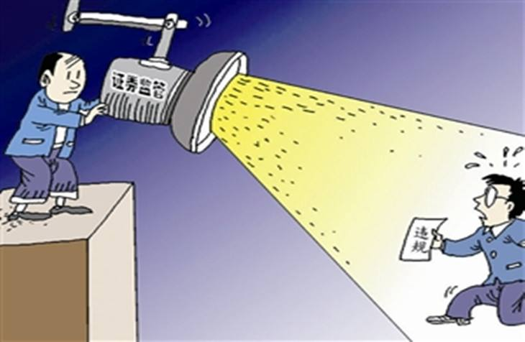

33.投资者认为交易场所的会员、代理商侵害自己权利的，应当向哪些单位投诉维权？

答：投资者认为交易场所的会员、代理商侵害自己权利的，按照属地管理原则，可向会员、代理商注册地省级人民政府投诉维权。

实践中，对交易场所会员、代理商的相关投诉，常常和交易场所本身的交易机制、交易规则、交易业务等密不可分。为进一步查明交易场所是否违法，更好地维护投资者的合法权利，投资者也可向交易场所注册地省级人民政府投诉维权。当然如果针对会员、代理商的投诉和交易场所以及交易业务没有关联，可以根据问题类型选择投诉维权机关。

如果投资者认为会员、代理商的行为构成犯罪，可携相关证据材料向公安机关报案。

34.投资者能否向中国证监会或其派出机构申请认定有关交易场所是否开展了非法期货交易？

答：关于违法证券期货交易活动性质认定的问题，国务院文件有明确规定。国发〔2011〕38号文件规定，地方交易场所均由省级人民政府按照属地管理原则日常监管、违规处理和风险处置。国函〔2012〕3号文件规定，省级人民政府、有关部门、公安机关和司法机关对交易场所涉嫌从事违法证券期货交易活动的性质认定存疑的，可提交联席会议认定，由中国证监会在征求相关单位意见的基础上依法出具认定意见。

为贯彻落实国务院文件的规定，明确中国证监会内部职责分工和工作要求，保证出具性质认定意见的工作质量，支持有权机关依法查处违法证券期货活动，中国证监会于2013年底向各派出机构印发了《关于做好商品现货市场非法期货交易活动认定有关工作的通知》（证监办发〔2013〕111号）。中国证监会出具性质认定意见，本质上是应有权机关的请求，对其查处违法证券期货活动提供的专业支持。中国证监会出具的意见，仅供有权机关参考，不能代替其依法作出的认定结论。一项交易活动是否违法，须由有权机关在调查核实的基础上，依法作出判断。

如果投资者认为某项交易活动构成非法期货交易，应向有权机关提出，请其调查处理，这样才有利于依法有效地解决问题。

35.一些交易场所宣传自己是省政府批准设立，经联席会议验收通过，能否说明这些交易场所更加可靠，我可以参与吗？

答：国发［2011]38号和国办发［2012]37号文件规定，各省级人民政府按照属地管理原则，对本地区各类交易场所进行集中清理整顿，并负责对整改规范情况进行检查验收。联席会议负责统筹协调各省（区、市）的清理整顿工作，不负责对具体交易场所进行清理整顿和检查验收。

判断交易场所的交易是否可靠，从根本上取决于交易活动、交易规则是否守法合规、监管是否完备、风险是否可控，并非取决于审批机关。而且，经过省级人民政府的集中清理整顿且验收通过，只能说明基于当时的情况来看，该交易场所是依法合规的，后续仍需由省级人民政府做好日常监管工作。实践中，确有一些交易场所在通过清理整顿验收后“死灰复燃”，从事违规交易活动。投资者选择交易场所开展交易，应当认真了解交易品种、交易规则、监管情况、风险大小，合理评估自身风险承受能力，审慎选择交易场所参与相关交易活动。

36.投资者投资相关交易产品，应该从哪些方面注意保护自己的资金安全？

答：投资者投资相关交易产品，资金安全是首先要考虑的。要保护自身的资金安全，一是选择有权的政府机关依法批准设立的交易场所开展交易，不要到无任何部门批准设立的“黑平台”、“黑中介”参与交易。二是认真查看交易场所的交易规则、交易方式是否符合国发［2011]38号和国办发［2012]37号文件的规定，尤其是关注其是否采取了国家禁止的集中竞价、故市商等交易方式三是关注资金的存管保管制度。一般来说由正规的清算机构实行统一清算的交易场所，不经过交易场所，资金相对安全；如果没有集中清算，至少有保证资金的银行第三方存管监管制度

（需要说明的是如果仅仅是资金保存在银行，并不足以保证资金安全），如果没有资金的第三方存管监管制度，直接由交易场所的经纪会员或者交易场所保存交易资金，投资者就应当对资金安全保持合理的怀疑。四是投资者需要安全保存自己的交易、资金账户的密码，不要把密码交给所谓的投资顾问、理财顾问保管，避免出现资金被窃取的现象发生，确保自身的资金安全。五是关注交易账户的资金情况，发现资金被骗取或者盗取的，要立即向公安机关和交易场所监管机关报案或者投诉。

